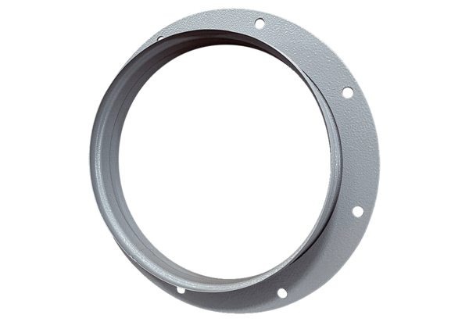Elszívó csonkok ASI 25Csomagolási egység: 1 darabVálaszték: C
Termékszám: 0073.0435Gyártó: MAICO

